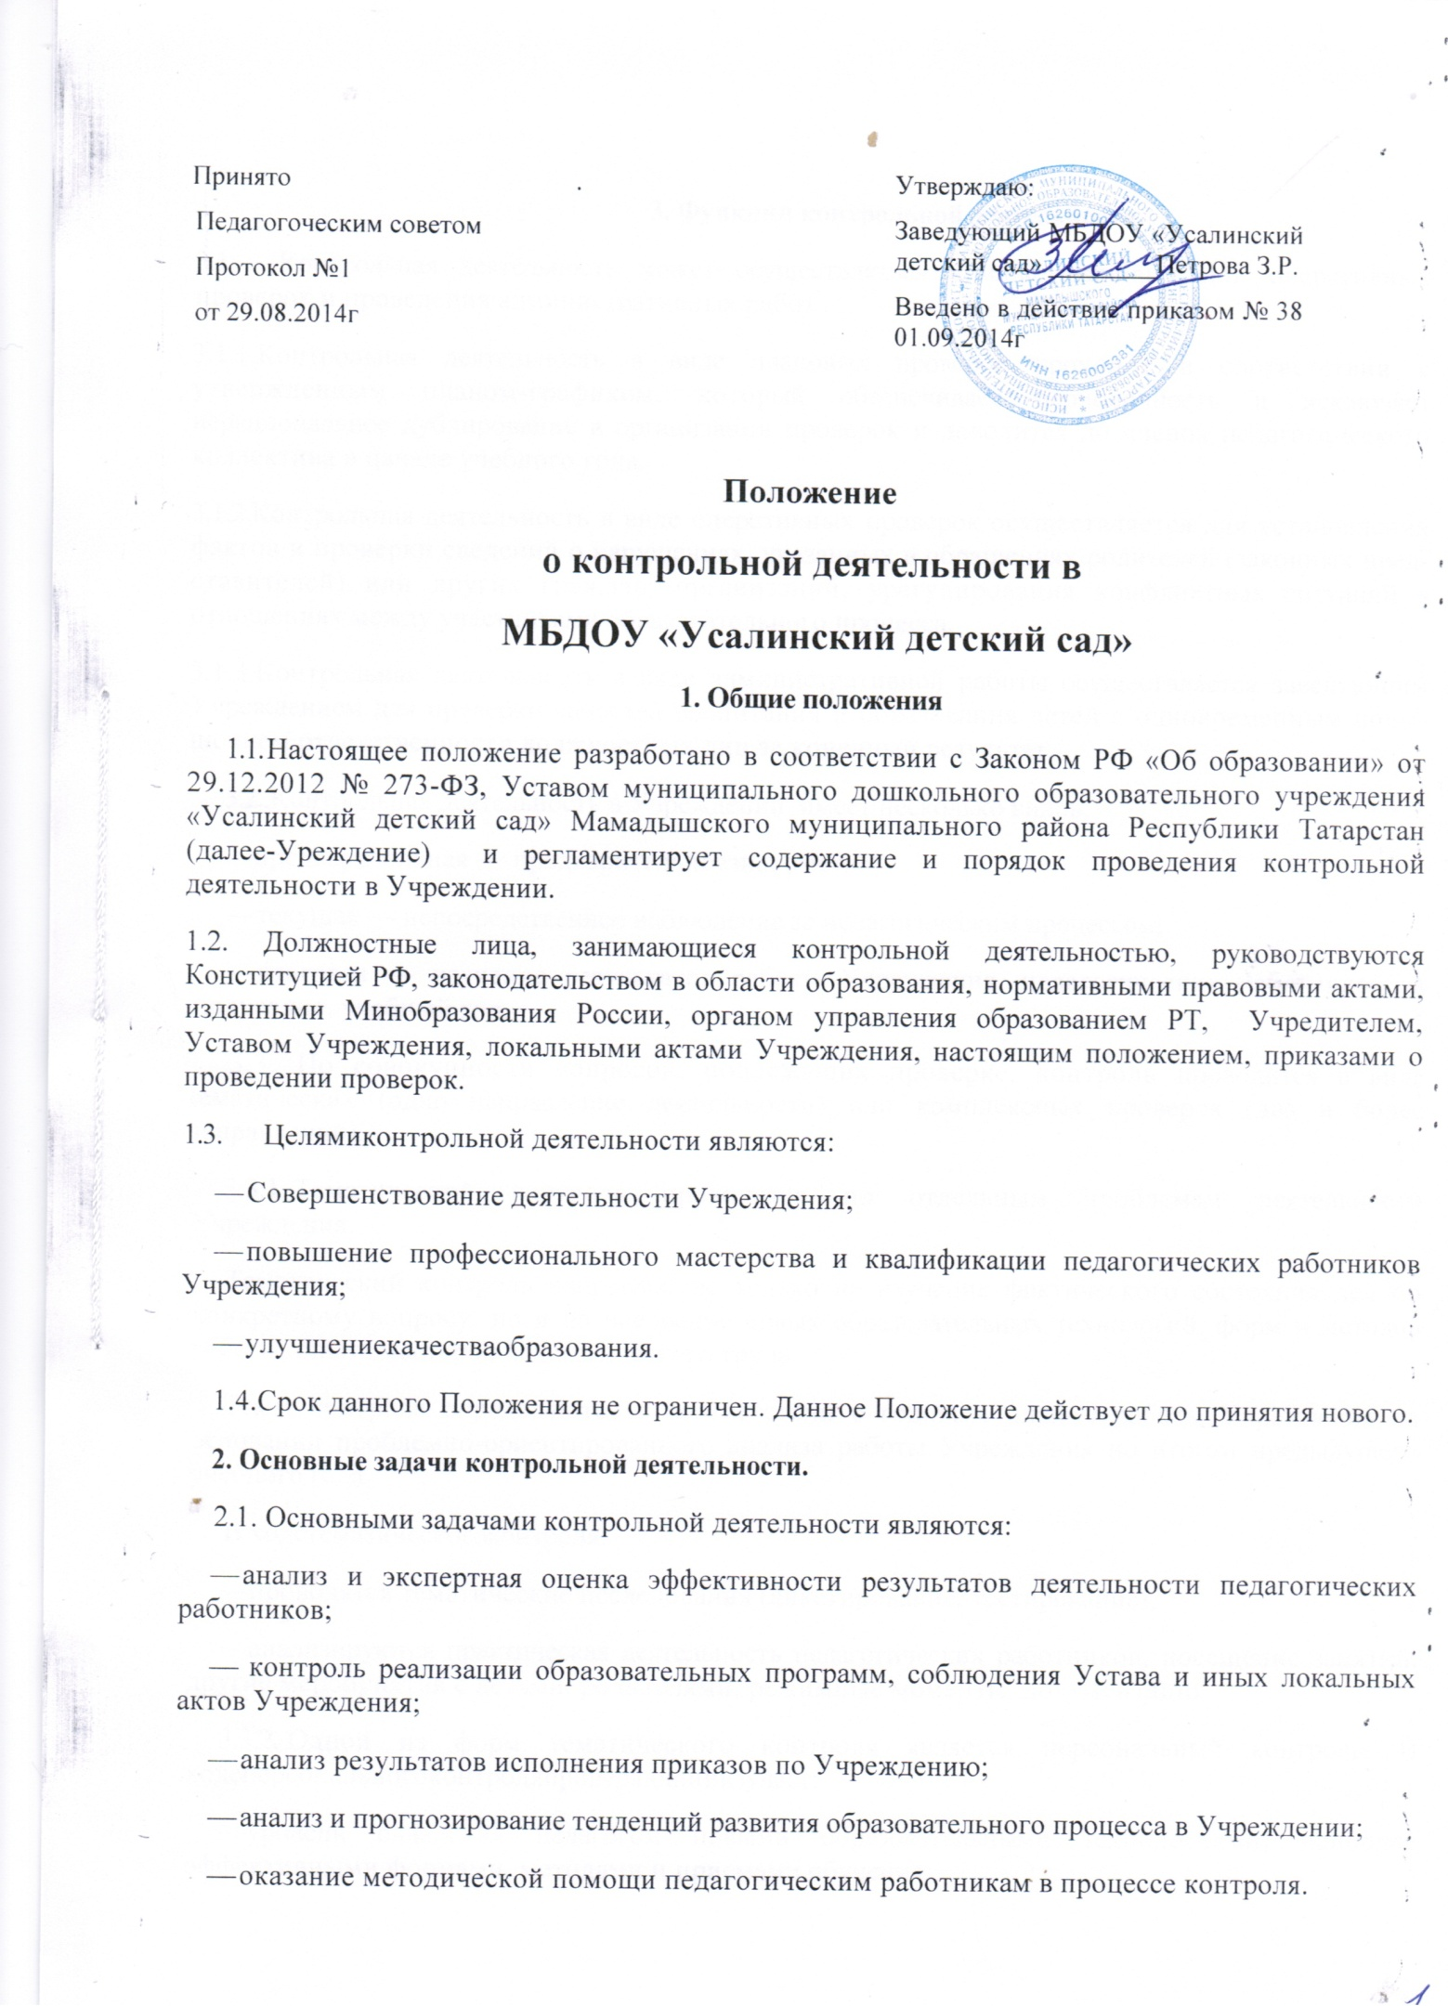

3. Функции контрольной деятельности
3.1. Контрольная деятельность может осуществляться в виде плановых или оперативных проверок и проведения административных работ.
3.1.1.Контрольная деятельность в виде плановых проверок проходит в соответствии с утвержденным планом-графиком, который обеспечивает периодичность и исключает нерациональное дублирование в организации проверок и доводится до членов педагогического коллектива в начале учебного года.
3.1.2.Контрольная деятельность в виде оперативных проверок осуществляется для установления фактов и проверки сведений о нарушениях, указанных в обращениях родителей (законных представителей) или других граждан, организаций, урегулирования конфликтных ситуаций в отношениях между участниками образовательного процесса.
3.1.3.Контрольная деятельность в виде административной работы осуществляется заведующим Учреждением для проверки качества воспитания и образования детей с одновременным повышением ответственности должностных лиц за конечный результат.
3.2.. Контрольная деятельность в Учреждении имеет несколько видов:
— предварительная — предварительноезнакомство;
- текущая — непосредственное наблюдение за педагогическим процессом;
- итоговая — изучение результатов работы Учреждения, педагогических работников за полугодие, учебный год.
3.3. По совокупности вопросов, подлежащих проверке, контроль проводится в виде тематических (одно направление деятельности) или комплексных проверок (два и более направлений).
3.3.1. Тематический контроль проводится по отдельным проблемам деятельности Учреждения.
Тематический контроль направлен не только на изучение фактического состояния дел по конкретному вопросу, но и на внедрение новых образовательных технологий, форм и методов работы, опыта мастеров педагогического труда.
Темы контроля определяются в соответствии с годовым планом работы Учреждения на основании проблемно-ориентированного анализа работы Учреждения по итогам предыдущего учебного года.
В ходетематическогоконтроля:
- проводятся тематические исследования (анкетирование, тестирование);
- анализируются практическая деятельность педагогических работников, посещение занятий, другие мероприятия с детьми, родителями, режимные моменты, документация.
3.3.2. Одной из форм тематического контроля является персональный контроль. В ходеперсональногоконтроляпроверяющийизучает:
- уровень овладения педагогом новыми образовательными технологиями, наиболее эффективными формами, методами и приемами обучения;
- результаты работы педагога и пути их достижения;
- способы повышения профессиональной квалификации педагога.
4. Организацияуправленияконтрольнойдеятельностью
- Контрольную деятельность в учреждении осуществляют заведующий.
- Система контроля, контрольная деятельность является составной частью годового плана работы Учреждения.
- Заведующий издает приказ о сроках и теме предстоящего контроля.
- Основаниядляконтрольнойдеятельности:
- заявление педагогического работника на аттестацию;
- план-графикконтроля;
4.5.Продолжительность тематических или комплексных проверок не должна превышать 5 дней, с посещением не более 2 занятий, исследованием режимных моментов и других мероприятий.
  - План-график контроля в Учреждении разрабатывается с годовым планом и доводится до сведения работников в начале нового учебного года.
- Проверяющие имеют право запрашивать необходимую информацию, изучать документацию, относящуюся к предмету контроля.
4.8. При проведении планового контроля не требуется дополнительного предупреждения, если в месячном плане указаны сроки контроля.
  - При проведении оперативных (экстренных) проверок педагогические и другие работники могут не предупреждаться заранее.
Экстренным случаем считается письменная жалоба родителей (законных представителей) на нарушение прав воспитанника, законодательства об образовании, а также случаи грубого нарушения законодательства РФ, трудовой дисциплины работниками Учреждения.
4.10. Результаты контрольной деятельности оформляются в виде;
- Аналитической справки;
- справки о результатах контроля;
- заполненной таблицы с выводами;
4.11. Информация о результатах контрольной деятельности доводится до работников Учреждения в течение 7 дней с момента завершения проверки.
4.12.Проверяющие и проверяемые после ознакомления с результатами контрольной деятельности должны поставить подписи под итоговыми документами. При этом проверяемые имеют право сделать запись о несогласии с результатами контроля в целом или по отдельным фактам и выводам. Если нет возможности получить подпись проверяемого, запись об этом делает председатель комиссии, осуществляющий проверку, или заведующий Учреждением.
4.13. По итогам контроля, зависимости от его формы, целей, задач, а также с учетом реального положения дел:
- проводятся заседания педагогическом совете, рабочие совещания с педагогическим составом.
- сделанные замечания и предложения фиксируются в документации согласно номенклатуре дел Учреждения;
- результаты контроля могут учитываться при аттестации педагогических работников, но не являются основанием для заключения аттестационной комиссии.
4.14. Заведующий Учреждением по результатам контроля принимает следующие решения:
- обизданиисоответствующегоприказа;
- об обсуждении итоговых материалов контроля коллегиальным органом;
- о повторном контроле с привлечением определенных специалистов (экспертов);
- о привлечении к дисциплинарной ответственности должностных лиц, педагогических и других работников;
- о поощрении работников и др.
4.15. О результатах проверки сведений, изложенных в обращениях родителей, а также в обращении и запросах других граждан и организаций, сообщается им в установленном порядке и в установленные сроки.
5. Права участников контрольной деятельности
5.1. При осуществлении контрольной деятельности проверяющий имеет право:
- знакомиться с документацией в соответствии с функциональными обязанностями педагогического работника, аналитическими материалами педагога;
- изучать практическую деятельность педагогических работников через посещение и анализ занятий, других мероприятий с детьми, наблюдение режимных моментов;
- делать выводы и принимать управленческие решения.
5.2. Проверяемый педагогический работник имеет право:
- знать сроки контроля и критерии оценки его деятельности;
- знать цель, содержание, виды, формы и методы контроля;
- своевременно знакомиться с выводами и рекомендациями проверяющих;

6. Делопроизводство
8.1. Справка по результатам контроля должна содержать в себе
следующие разделы:
- видконтроля;
- формаконтроля;
- темапроверки;
- цельпроверки;
- срокипроверки;
- результаты проверки (перечень проверенных мероприятий, документации и пр.);
- положительныйопыт;
- недостатки;
- выводы;
- предложения и рекомендации;
- подписипроверяемых.
8.2. По результатам контроля заведующий Учреждением издает приказ, в котором указываются:
- видконтроля;
- формаконтроля;
- темапроверки;
- цельпроверки;
- срокипроверки;
- результатыпроверки;
--- решениепорезультатампроверки;
- указываютсясрокиустранениянедостатков;
- указываются сроки проведения повторного контроля;
- поощрение и наказание работников по результатам контроля.
8.3. По результатам оперативного контроля проводится собеседование с проверяемым, при необходимости — готовится сообщение о состоянии дел на административное совещание, педагогический совет, общее собрание.

С ПОЛОЖЕНИЕМ О контрольной деятельности
в МБДОУ «Усалинский детский сад» ознакомлены:

№ | ФИО сотрудников | Должность | Подпись
1 | Нуруллина Гюзель Зиннуровна | Воспитатель

